L'OPQF est l'Office Professionnel de Qualification des organismes de Formation

La Certification Professionnelle FFP

La Certification Professionnelle FFP vise à valider, à l'issue d'une action de formation, la maîtrise par les stagiaires d'un métier, d'une fonction ou d'une activité spécifiés.
L'OPQF, par délégation de la FFP, procède à l'habilitation des organismes de formation.
Dossiers
Comment obtenir le dossier de demande d'habilitation OPQF :
• • Démarche d'habilitation (format pdf - 39Ko)
• • Référentiel d'habilitation (format pdf - 154Ko)
• • Guide du candidat à l'habilitation (Word - 44Ko)
• • Charte de la Certification Professionnelle FFP (Word - 29Ko)
• • Guide d'élaboration d'un référentiel de formation (Word - 63Ko)
• • Liste des certificats CP FFP (Excel - 18Ko)

L'OPQF,
Office Professionnel de Qualification
des Organismes de Formation

Une organisation indépendante
créée en 1994 à l'initiative de la Fédération de la Formation Professionnelle,
reconnue par l'Etat, associée à sa constitution et participant avec voix consultative à ses instances.

Une organisation qui s'adresse
à toutes les structures exerçant une activité de formation, identifié et autonome, quels que soient leurs statuts, leur domaine d'activité et la nature de leur clientèle.

Une organisation qui associe
des prestataires de formation, des clients et des prescripteurs.

Sa mission
Délivrer aux organismes de formation une qualification professionnelle fondée sur :
• les seuls critères professionnels
• l’adéquation des ressources humaines, techniques et financières
• la satisfaction des clients

Ses références
700 qualifiés. Une qualification reconnue par les professionnels,
les clients et les pouvoirs publics

Un code de conduite professionnelle
que les qualifiés s'engagent à respecter.

Les chiffres clés présentés reflètent une vision synthétique de :
La croissance de l'OPQF depuis1994.

La croissance de l'OPQF depuis1994.
Actuellement 700 qualifiés

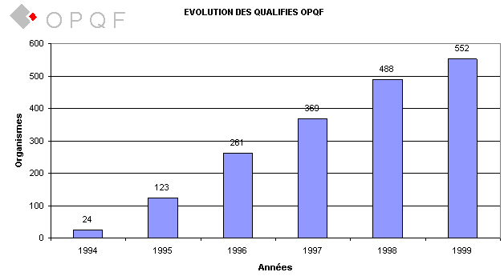

Prépondérance des "Formations spécifiques à des métiers" et des "Formations générales pré-professionnelles".

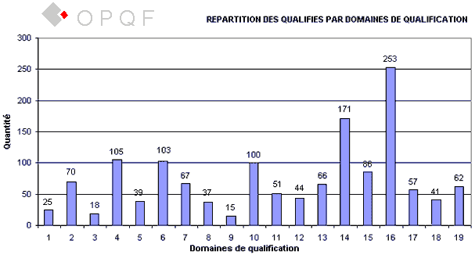

La variété de statut des Organismes de Formation qualifiés :
52% sous statut associatif et 41% de sociétés.

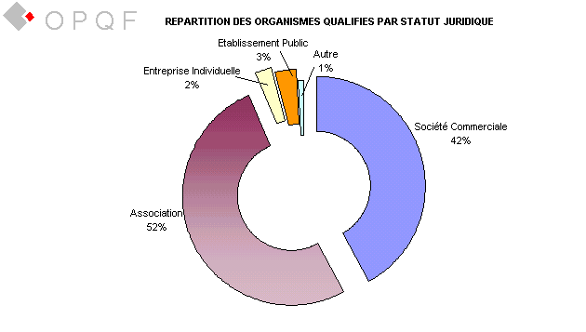

51% des qualifiés réalisent entre 1 et 5 millions de chiffre d'affaires.

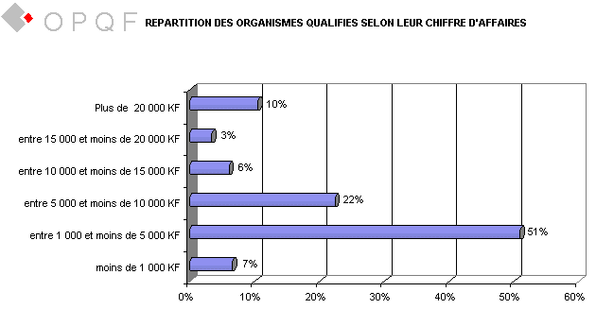

____________________________________________________

Le règlement intérieur

Le règlement intérieur fixe les règles de l'OPQF et les conditions dans lesquelles la qualification peut être demandée.

Il est élaboré par le comité de qualification qui le soumet à l'approbation du conseil d'administration de l'OPQFC

Pourquoi et Comment Qualifier Votre Organisme ?
La qualification OPQF:

est un véritable contrat de confiance entre votre organisme de formation et votre client
est un label de professionnalisme
confère une notoriété significative auprès des clients
vous permet de vous positionner au sein d'un réseau reconnu
participe à la valorisation et à la promotion de la branche professionnelle
donne l'opportunité de participer à des échanges et débats professionnels organisés par l'OPQF
vous permet de bénéficier d'une communication globale auprès des clients, prospects et prescripteurs de formation à travers les salons professionnels, sites Internet, annuaires...

Pourquoi et comment qualifier votre organisme ?

Commission de qualification

La commission de qualification
est composée de 6 instructeurs au moins qui sont des professionnels en exercice dans le secteur de la formation professionnelle continue.
Ils sont désignés par le comité de qualification.
La commission de qualification est actuellement présidée par Christophe Quesne.
Le rôle de la commission est d'instruire et d'émettre un avis motivé sur les demandes de qualification.

Cet avis est transmis
pour décision, au comité de qualification.

Conditions d'accès à la qualification

Tout organisme de formation
quel que soit son statut juridique peut prétendre à la qualification.

Conditions de base :
• deux ans minimum d'exercice d'une activité de formation professionnelle continue
• un chiffre d'affaire significatif de l'activité de formation continue
• trois formateurs au moins

Activités multiples
En cas d'activités multiples, la formation professionnelle continue doit être clairement identifiée (bilan pédagogique et financier, comptabilité…).




..... Constitution du dossier de demande de qualification

En cas de première instruction et de renouvellement de qualification, l'organisme de formation doit présenter, à l'appui de sa demande, l'ensemble des documents du dossier de demande de qualification, qui reflètent :

L a s a t i s f a c t i o n d e s c l i e n t s

Un minimum de trois attestations clients
Trois conventions conclues avec l'etat ou les collectivites territoriales, par domaine de specialite demande

L e p r o f e s s i o n n a l i s m e
d e s a c t i o n s d e f o r m a t i o n

Curriculum vitae des dirigeants et formateurs
Description des locaux et des outils pedagogiques
Programmes de formation
Plaquettes et catalogues
Programmes de formation des formateurs sur les deux dernieres annees.

L a p é r e n n i t é
d e l a s t r u c t u r e f i n a n c i è r e
Documents comptables
Bilans pedagogiques des 2 dernieres annees, DDAS 1 et 2
Compte-rendus statistiques et financiers

L' e n v i r o n n e m e n t f o n c t i o n n e l
d e l ' o r g a n i s m e

Declaration prealable d'existence
Statuts
Composition du conseil d'administration (associations)
Organigramme nominatif
Homologation des titres et diplomes
Reglement interieur
Actions de recherche et de developpement pedagogique
K Bis

L'organisme joindra le paiement des frais d'instruction et de gestion du dossier

Procédure et calendrier

L'organisme de formation doit s'assurer qu'il répond aux conditions d'accès à la qualification

avant de remplir le dossier de demande de qualification.

L'organisme s'engage
à respecter les règles et textes du règlement intérieur de l'OPQF, notamment le code de conduite professionnelle.

Le dossier de demande
de qualification sera établi en un seul exemplaire par centre de formation ayant son autonomie de gestion.

Délais d'expédition
Il sera expédié au siège de l'OPQF quatre semaines au minimum avant la tenue de la commission de qualification.

4 étapes à la procédure :

Contrôle du dossier :
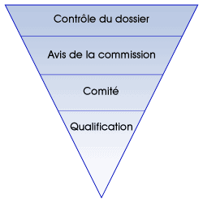

L'OPQF, à réception, contrôle et vérifie en fonction des critères éxigés la conformité du dossier de
demande de qualification, et le transmet, à un instructeur : membre de la commission de qualification.

Avis de la commission :
L'instructeur, après étude et contact avec l'organisme, propose un avis à la commission de qualification.

Comité :
La commission de qualification instruit, vérifie et émet un avis motivé qu'elle transmet au comité de qualification.

Qualification :
Le comité de qualification décide de qualifier ou non les dossiers qui lui sont transmis.

Durée de validité :
Le certificat de qualification peut être délivré à titre provisoire ou à titre régulier :
• à titre provisoire valable 1 an
• ou à titre régulier valable 3 ans.

Demande de renouvellement
Au terme de cette période, l'organisme de formation devra présenter un dossier de demande de renouvellement de qualification.

Calendrier
Le délai moyen d'obtention de la qualification est de quatre mois entre la demande du dossier de qualification et la réception du certificat de qualification OPQF.

Sessions
La commission de qualification se réunit tous les deux mois.
Le comité tous les trois mois.

Dossier de demande de qualification
Constitution du dossier de demande de qualification.
En cas de première instruction et de renouvellement de qualification, l'organisme de formation doit présenter, à l'appui de sa demande, l'ensemble des documents du dossier de demande de qualification, qui reflètent :
La satisfaction des clients
• Un minimum de trois attestations clients par domaine de qualification demandé.
• Trois conventions conclues avec l'état ou les collectivités territoriales, par domaine de qualification demandé.
Le professionnalisme des actions de formation
• Curriculum vitae des dirigeants et formateurs
• Description des locaux et des outils pédagogiques
• Programmes de formation
• Plaquettes et catalogues
• Programmes de formation des formateurs sur les deux dernières années.
La pérennité de la structure financière
• Documents comptables
• Bilans pédagogiques des 2 dernières années, DDAS 1 et 2
• Comptes-rendus statistiques et financiers
L' environnement fonctionnel de l'organisme
• Déclaration préalable d'existence
• Statuts
• Composition du conseil d'administration (associations)
• Organigramme nominatif
• Homologation des titres et diplômes
• Règlement intérieur
• Actions de recherche et de développement pédagogique
• K Bis

Conditions financières

Frais d'instruction
Forfait de base : 380 € HT par centre ou organisme de formation présenté.
Montant proportionnel : 80 € HT par multiple de 150 000 € de chiffre d'affaires en Formation professionnelle continue, plafonné à 3 000 € HT.
Frais minimum : 460 € HT.
Frais de renouvellement
Forfait de base : 190 € HT par centre.
Montant proportionnel : 40 € HT par multiple de 150 000 € de chiffre d'affaires en formation professionnelle continue, plafonné à 1 500 € HT.
Frais minimum : 230 € HT.
Participation annuelle
50% des frais d'instruction, à partir du 1er janvier qui suit la date d'attribution de la qualification.

Le code de conduite professionnel

Tous les organismes de formation qualifiés OPQF s’engagent à respecter les principes suivants dans l’exercice de leur profession :

L’organisme de formation qualifié OPQF met son expérience et ses connaissances au service du client.
Il n’accepte que les actions de formation pour lesquelles il est compétent et se porte garant des compétences de ses intervenants et des méthodes et outils qu’il met en œuvre dans l’accomplissement de son action de formation.
Chaque action de formation sera effectuée avec l’honnêteté et l’application que le client est en droit d’attendre d’un organisme de formation qualifié.
L’organisme de formation qualifié s’attachera à accomplir ses actions de formation dans un esprit de rigoureuse indépendance à l’égard des tiers et au mieux de l’intérêt de son client.
Les conditions d’intervention de l’organisme de formation qualifié font l’objet d’un accord contractuel avec le client dans des conditions de conformité au contexte légal en vigueur d’une part, et à l’éthique professionnelle, d’autre part.
Les informations portées à la connaissance de l’organisme de formation qualifié au cours d’actions de formation sont confidentielles.
Elles ne pourront, en aucun cas, être utilisées à titre personnel, ni divulguées, sans l’autorisation préalable du client.
L’organisme de formation qualifié ne fait référence à sa qualification que pour les domaines qui lui ont été attribués.

Les domaines de qualification
La qualification est attribuée par domaine de spécialité.
Un organisme de formation peut demander la qualification dans un ou plusieurs des 21 domaines.

Liste des domaines de spécialité :

Création, politique et stratégie d'entreprise
Marketing – Commercial – Communication
Organisation et gestion de la production
Management des hommes – Développement personnel
Gestion des ressources humaines
Informatique
Finance – Gestion
Système de management de la qualité (smq)
Méthodes d'organisation et audit organisationnel
Logistique - Transport
Fonctions administratives - Bureautique
Formations linguistiques
Ingénierie de formation – Pédagogie
Formations générales pre-professionnelles et d'insertion
Recherche et développement
Formations spécifiques à des métiers
Environnement et sécurité
Accompagnement de projets professionnels
Alternance
e-Formation
Droit



Un certificat de qualification est délivré lors de l'attribution de la qualification.
Il peut être utilisé dans la communication promotionnelle de l'organisme qualifié.

La communication doit
respecter la charte graphique de l'OPQF.

Elle doit également
faire apparaître le ou les domaines dans lesquels l'organisme est qualifié.

En cas de non renouvellement
de la qualification, toute mention de l'OPQF est strictement interdite.

Le nouveau qualifié recevra,
dans les jours qui suivent l'obtention de la qualification, son certificat de qualification

La qualification

est délivrée à un organisme de formation répondant aux critères retenus pour justifier du professionnalisme de sa démarche et de la qualité de ses interventions

identifie les principaux domaines de compétences de l'organisme de formation

constitue un critère de choix pertinent et un gage de sécurité.

engage au respect du code de conduite professionnelle OPQF.

Le comité de qualification
Le comité de qualification
Composé
de clients, publics et privés, de prestataires et d'un représentant du Secrétariat d'Etat à la formation Professionnelle, le Comité OPQF décide :
• de l'attribution des qualifications,
• fait évoluer les procédures de qualification et veille à leur bonne application,
• et assure la liaison avec l'environnement institutionnel.
Composition du comité de qualification

Prestataires :
BERNARD MONTEIL Président du Comité de Qualification,
Directeur de groupe Cohérence, Vice-président de la FFP,
RICHARD LECOEUR directeur des Opérations au CESI Normandie,
LAURENT BOULANGER dirigeant d'ASSOFAC,
GUY JEANNEROT Directeur Régional de l'AFPA - Rhône Alpes.
PIERRE PARIENTE Directeur - IFG

Clients :
ELISABETH BROWAEYS directrice du FAFIEC,
GERARD ROUQUIE AGEFOS PME Ile de France.
STEPHANE DIEBOLD GARF
ANDCP

Représentant du Secrétariat de la Formation Professionnelle :
PIERRE LE DOUARON
chef de la Mission Marché de la Formation à la Délégation Générale à l'Emploi
et à la Formation Professionnelle (DGEFP),

Les membres du comité de qualification sont nommés pour 2 ans sans limitation du nombre de renouvellement.
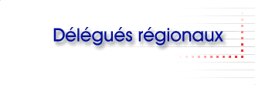
M I S S I O N

promouvoir la qualification auprès :
- des organismes de formation
- des entreprises et des prescripteurs
- des Pouvoirs Publics et des institutionnels
- des Media.
aider à la constitution des dossiers de demande de qualification.

informer et animer le réseau des qualifiés de la région.
mettre en oeuvre des actions promotionnelles locales.
les délégués régionaux mettent à votre disposition des informations régionales touchant à la formation professionnelle continue et à la vie de la région concernée.

Vous souhaitez vous impliquer dans la vie de l'OPQF ?

opqfc@opqfc.com



L'Annuaire comprend l'ensemble des organismes de Formation professionnelle continue qualifiés, identifiés par domaine de compétences et par région géographique.
Les organismes de formation non renouvelés ou déqualifiés sont supprimés de l'annuaire.

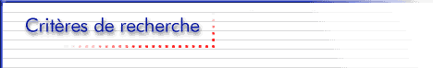

Nom de l’Entreprise :
Nom du Dirigeant :
Lieu géographique :
Région : Département : Ville :
Domaine de qualification :

Indiquez les critères de votre recherche dans les champs correspondants et valider.
Pour une recherche alphabétique, cliquez sur une lettre ci-dessous
A B C D E F G H I J K L M N O P Q R S T U V W X Y Z
Contacts utiles

Association Formation
APQFC http://www.apqfc.org/
Association pour la promotion de la qualité de la formation continue
Divers
Acheteurs Info http://www.acheteursinfo.com/
Le Guide de l'acheteur
GUIDE INFORMATIQUE http://www.guideinformatique.com/
Portail des informations PME TPE http://www.pme-france.com/
Premier portail national dédié aux entreprises, regroupant des sites régionaux basés sur le concept d'internet de proximité.
Informations sur la Formation
Adhesion http://www.adhes.com/
AEF http://www.l-aef.com/
AEFP http://www.evta.net/main/index.asp
Association Européenne pour la formation Professionnelle
AGRH http://www.agrh.org/
Association Francophone de Gestion des Ressources Humaines
ALGORA http://www.algora.org/
ALGORA formation ouverte et réseaux est une association soutenue par le ministère du travail, des affaires sociales et de la solidarité (DGEFP) dont l'objet est de promouvoir le développement de la formation ouverte et à distance et l'usage des technologies multimédias dans les systèmes de formation professionnelle
ANDCP http://www.algora.org/
Association nationale des Directeurs et cadres de la fonction personnelle
Centre Inffo http://www.centre-inffo.fr/
Centre pour le développement de l'information sur la formation permanente : actualité, revue d'analyses, de réflexions et d'études.
Cercle RH http://www.cerclerh.com/
FFFOD http://www.fffod.org/fr/index.asp
Foragora http://www.foragora.com/
Activité liée à la gestion de la formation
GARF http://www.garf.asso.fr/
Groupement des animateurs et responsable de formation en entrperise -Réseau des professionnels de la formation en entreprise
Génération Formation http://www.generation-formation.fr/formation-continue/gf_couv.asp
Génération Formation : portail généraliste de la formation (professionnelle, continue, en alternance, à distance, ...)
HR VALLEY http://www.generation-formation.fr/formation-continue/gf_couv.asp
INFFOLOR http://www.inffolor.org/
Le portail propose de l'information sur les métiers, la formation et l'emploi notamment en Lorraine.
Onlineformapro http://www.onlineformapro.com/site/content/asp/
Portail de la formation professionnelle
Les institutionnels
MEDEF http://www.medef.com/staging/site/page.php
Les Pouvoirs Publics
ACFCI http://www.acfci.cci.fr/
Assemblée des Chambres Françaises de Commerce et d'Industrie
Agence pour la création d'entreprise http://www.apce.com/index.php
Délégation régionales du Commerce et de l'Artisanat http://www.pme-commerce-artisanat.gouv.fr/
Information sur les entreprises http://www.infogreffe.fr/infogreffe/index.jsp
Le journal officiel http://www.journal-officiel.gouv.fr/jahia/Jahia/pid/1
Le portail de l'administration française http://www.service-public.fr/
Les CCI http://www.cci.fr/
Ministère de l'Economie, des Finances et de l'Industrie http://www.industrie.gouv.fr/index_portail.php
Ministère de l'Emploi et de la Solidarité (Directions Régionales du Travail, de l'Emploi et de la Formation Professionnelle) http://www.travail.gouv.fr/
Membres fondateurs
DGEFP http://www.travail.gouv.fr/ministere/dgefp.html
FFP http://www.ffp.org/
Nos partenaires
A3 Formation http://www.a3formation.com/
A3Formation est un moteur de recherche de formation professionnelle. Se former tout au long de la vie apparaît aujourd’hui comme une nécessité, pour le salarié et le demandeur d’emploi qui doit garantir dans la durée son «employabilité», et pour l’entreprise qui doit conserver des compétences pleinement adaptées aux évolutions rapides de son activité.
Nos partenaires
ACHAT PUBLIC http://www.achatpublic.com/
Nos partenaires
Formaguide http://www.formaguide.com/
Formaguide, en ligne depuis 1997, a pour vocation de rapprocher l’offre et la demande. Une vingtaine de services sont disponibles sur le site pour accompagner les organismes, les formateurs et les entreprises dans leur recherches de formation.
FORMATEL http://www.formatel.com/
ICI FORMATION http://www.iciformation.fr/
ICI FORMATION : La référence des annuaires de formation Iciformation.fr rassemble et organise une offre exhaustive de formations : Formation continue, DIF, CIF, Bilan de compétences... Ce site permet aux salariés de mieux connaître leurs droits et de faciliter la recherche et la sélection d’offres de formations correspondant à leurs besoins. Les 16 millions de salariés concernés par le Droit Individuel à la Formation (DOF) ont désormais leur outil ! www.iciformation.fr
OPCA
FAFIEC http://www.fafiec.com/
FONGECIF http://www.fongecif-idf.fr/
OPQ
OPQIBI http://www.opqibi.com/
OPQTECC http://www.opqtecc.fr/pages/accueil.asp
QUALIBAT http://www.qualibat.com/
Qualientreprises http://www.qualif-opq.com/
QUALIFELEC http://www.qualifelec.fr/accueil/accueil.html
QUALIPAYSAGE http://www.qualipaysage.org/
QUALIPROPRE http://www.qualipropre.org/default_zone/fr/html/page-3.html
Presse
Entreprise & Carrières http://www.entreprise-carrieres.presse.fr/actualite/sommaire.php
Les Echos http://www.lesechos.fr/
Liaison RH http://www.liaisons-rh.com/
Liaisons Sociales http://www.liaisons-sociales.com/info/00
RH Info http://www.rhinfo.com/servlet/com.rhinfo.home.doc.headline?AT_ID_MNEMO=10002

Contactez-nous :

OPQF
73-77 rue de Sèvres
92514 Boulogne Billancourt Cedex
01 46 99 14 55
Secrétaire général
Hervé Barbotin
opqfc@opqfc.com
Chargée de communication
Céline Reix
01 46 99 91 09
celine.reix@opqfc.com
Chargée de mission
Responsable des dossiers de demande de qualification OPQF
Chantal de Laitre
opqf@opqf.com

